

FACULDADE METROPOLITANA DO ESTADO DE SÃO PAULO

Eduardo Gomes Capuzzo; e Luana Perico Ribeiro

O Burnout no Século XXI: Causas, Consequências e as Estratégias de Prevenção

RIBEIRÃO PRETO
2025

Eduardo Gomes Capuzzo; e Luana Perico Ribeiro

O Burnout no Século XXI: Causas, Consequências e as Estratégias de Prevenção

Trabalho de conclusão de Curso Apresentado à Faculdade Metropolitana do Estado de São Paulo como exigência parcial para obtenção do título de Bacharel em Administração.

Orientadora Prof.ª Me Cristiana Maria di Primio Gonçalves

RIBEIRÃO PRETO
2025

FACULDADE METROPOLITANA DO ESTADO DE SÃO PAULO

GRADUAÇÃO EM ADMINISTRAÇÃO

O Burnout no Século XXI: Causas, Consequências e as Estratégias de Prevenção

Eduardo Gomes Capuzzo; Luana Perico Ribeiro
Prof.ª Me Cristiana Maria di Primio Gonçalves

RESUMO

Este estudo abordou a Síndrome de Burnout no contexto do século XXI, analisando suas causas, consequências e estratégias de prevenção. A pesquisa foi realizada através de levantamento bibliográfico e análise de campo, com foco em empresas privadas. Os resultados indicaram que colaboradores mais jovens e com baixa remuneração estão mais propensos a desenvolver Burnout. As melhores práticas para prevenção incluem a promoção de um ambiente de trabalho saudável e suporte psicológico. Concluiu-se que a conscientização e intervenção precoce são essenciais para mitigar os efeitos do Burnout.
Palavras-chave: Burnout, século XXI, causas, consequências, prevenção

ABSTRACT

This study addresses Burnout Syndrome in the context of the 21st century, analyzing its causes, consequences, and prevention strategies. The research was conducted through bibliographic survey and field analysis, focusing on private companies. The results indicate that younger employees and those with low remuneration are more likely to develop Burnout. Best practices for prevention include promoting a healthy work environment and psychological support. It is concluded that awareness and early intervention are essential to mitigate the effects of Burnout.
Burnout, 21st century, causes, consequences, prevention

INTRODUÇÃO

No século XXI, a sociedade enfrenta desafios cada vez mais complexos e exigentes, que afetam a saúde mental e o bem-estar das pessoas. Um dos problemas mais significativos é o Burnout, uma síndrome caracterizada por exaustão emocional, despersonalização e redução da realização pessoal. O Burnout é um problema crescente em diversas áreas, incluindo a saúde, a educação e o trabalho, e pode ter consequências graves para a saúde mental e física das pessoas. O gradativo aumento das doenças ocupacionais pode estar relacionado, entre outros aspectos, ao acentuado ritmo de trabalho e à intensificação do que é exigido ao trabalhador na execução de suas funções laborais (Silva, 2013). Resultados de estudo, realizado pela International Stress Management Association (ISMA), apontaram o Brasil como segundo país (o Japão é o primeiro) em número de diagnósticos (2024).

Quais são as causas e consequências do Burnout no século XXI, e quais são as estratégias de prevenção mais eficazes para reduzir sua incidência? Para responder a essa pergunta, esta pesquisa tem como objetivo investigar as causas e consequências do Burnout, bem como identificar as estratégias de prevenção mais eficazes para reduzir sua incidência.

O Burnout é causado por uma combinação de fatores, incluindo o estresse crônico, a falta de controle sobre o trabalho, a falta de apoio social e a pressão para alcançar metas e resultados. O problema é descrito pela Organização Mundial da Saúde (OMS) como síndrome que resulta de um estresse crônico (resposta distendida do corpo para situações que envolve, pressão e/ou tensão frequentes na atividade diária) no trabalho e que não foi administrado com sucesso, sendo caracterizado por três elementos, exaustão emocional, despersonalização e realização profissional (Silva Filho, 2019, p.1). Acredita-se que as estratégias de prevenção mais eficazes incluem a promoção da saúde mental, a melhoria das condições de trabalho e a implementação de programas de apoio e treinamento para os profissionais.

A síndrome de Burnout é um problema significativo que afeta a saúde mental e física das pessoas, e pode ter consequências graves para a sociedade como um todo. Além disso, a identificação das causas e consequências do Burnout, bem como a desenvolvimento de estratégias de prevenção eficazes, pode ajudar a reduzir a incidência do Burnout e melhorar a saúde mental e o bem-estar das pessoas.

Nesta pesquisa, serão investigadas as causas e consequências do Burnout, bem como as estratégias de prevenção mais eficazes para reduzir sua incidência. Os resultados desta pesquisa podem ser úteis para profissionais de saúde, educadores e gestores de recursos humanos, bem como para as pessoas que buscam melhorar sua saúde mental e bem-estar.

REFERENCIAL TEÓRICO

1 - Conceito de Burnout

A Síndrome de Burnout, também conhecida como esgotamento profissional, é um distúrbio psíquico caracterizado por exaustão emocional, despersonalização e baixa realização pessoal no trabalho. Segundo Maslach e Jackson (1981), pioneiras no estudo do tema, o Burnout é uma resposta prolongada a estressores interpessoais crônicos no ambiente de trabalho. A Organização Mundial da Saúde (OMS) reconheceu oficialmente o Burnout como um fenômeno ocupacional, classificando-o na CID-11 como uma síndrome resultante de estresse crônico no trabalho que não foi adequadamente gerenciado (OMS, 2019).

A OMS, ao incluir o Burnout na Classificação Internacional de Doenças (CID-11), reforça que se trata de um fenômeno exclusivamente relacionado ao contexto ocupacional, e não a outras áreas da vida. Assim, o conceito assumido é o de uma resposta disfuncional ao estresse crônico no trabalho, que compromete a saúde mental e o desempenho do indivíduo.

  - – Modelos explicativos

Diversos modelos teóricos foram propostos para explicar o desenvolvimento do Burnout. Gil-Monte (2008) propõe uma abordagem psicossocial, destacando que o Burnout surge da interação entre fatores individuais e organizacionais. Já o modelo de Maslach e Leiter (1997) enfatiza o descompasso entre o trabalhador e seis áreas do ambiente de trabalho: carga de trabalho, controle, recompensa, comunidade, equidade e valores.
Além disso, Castro e Zanelli (2010) abordam o Burnout sob uma perspectiva existencialista, relacionando-o ao fracasso do indivíduo em realizar seu “projeto de ser”, o que gera frustração e perda de sentido no trabalho.

O modelo Psicossocial de Gil-Monte propõe que o Burnout resulta da interação entre fatores individuais (como traços de personalidade, estratégias de enfrentamento) e fatores organizacionais (como sobrecarga de trabalho, falta de apoio e reconhecimento). O autor destaca que o sofrimento emocional acumulado pode levar à culpa moral, especialmente em profissões de cuidado (como saúde e educação), o que agrava o quadro clínico. Estudos indicam que profissionais da saúde, por exemplo, apresentam prevalência de Burnout superior a 40% em contextos de alta demanda, como hospitais públicos.

O modelo das seis áreas de desajuste de Maslach e Leiter (1997), identifica seis áreas críticas onde pode haver descompasso entre o trabalhador e o ambiente de trabalho:
Carga de trabalho: excesso de demandas sem tempo ou recursos adequados.
Controle: pouca autonomia ou poder de decisão.
Recompensa: reconhecimento insuficiente (financeiro ou simbólico).
Comunidade: relações interpessoais conflituosas ou isoladas.
Equidade: percepção de injustiça ou favoritismo.
Valores: desalinhamento entre os valores pessoais e os da organização.
Pesquisas baseadas nesse modelo mostram que quanto maior o número de áreas em desajuste, maior a probabilidade de desenvolvimento do Burnout. Um estudo com professores universitários (Leiter & Maslach, 2004) revelou que mais de 60% dos participantes apresentavam desajustes em pelo menos três dessas áreas.

Sob uma perspectiva existencialista o modelo existencialista de Castro e Zanelli (2010), o Burnout é interpretado como o fracasso do indivíduo em realizar seu “projeto de ser” no trabalho. Quando o ambiente profissional impede a expressão da identidade, da criatividade e da autonomia, o sujeito vivencia frustração existencial, perda de sentido e desengajamento. Essa abordagem é especialmente relevante em contextos em que o trabalho é visto como parte essencial da identidade pessoal, como nas profissões vocacionais.

1.2 – Causas e fatores de risco

A Síndrome de Burnout é compreendida como um fenômeno de origem multifatorial, sendo influenciada por aspectos organizacionais, sociais e individuais. Entre os principais fatores de risco estão a sobrecarga de trabalho, a pressão por resultados, a falta de autonomia, o ambiente organizacional tóxico e a ausência de reconhecimento, conforme apontado por Benevides-Pereira (2002). Profissionais que atuam em setores de alta demanda emocional, como saúde, educação e segurança pública, estão entre os mais vulneráveis, devido à constante exposição a situações de estresse, sofrimento alheio e exigências emocionais intensas.
Estudos mais recentes têm destacado o crescimento do Burnout entre os jovens da geração Z, que ingressam no mercado de trabalho em um contexto marcado por instabilidade econômica, hiper competitividade e pressão por alta performance. Segundo Silva e Lima (2023), essa geração apresenta maior propensão ao esgotamento emocional, especialmente em ambientes corporativos que valorizam produtividade extrema e conectividade constante, sem oferecer suporte emocional ou equilíbrio entre vida pessoal e profissional. Além disso, a busca por propósito e sentido no trabalho, característica marcante dessa geração, entra em conflito com estruturas organizacionais rígidas e pouco acolhedoras, contribuindo para sentimentos de frustração, desmotivação e perda de identidade profissional

2 - Consequências Individuais e Organizacionais
O esgotamento profissional, ou síndrome de Burnout, representa um fenômeno psicossocial de natureza complexa, caracterizado por exaustão emocional, despersonalização e redução da realização pessoal no trabalho. No nível individual, suas consequências são amplamente documentadas e incluem manifestações físicas (fadiga persistente, distúrbios do sono, dores musculares), emocionais (ansiedade, depressão, apatia) e comportamentais (isolamento social, irritabilidade, diminuição da motivação). Segundo Maslach e Leiter (2008), esses sintomas não apenas comprometem a saúde e o bem-estar do trabalhador, mas também afetam sua capacidade de desempenho e engajamento profissional. Gil-Monte (2005) destaca que, em casos mais severos, o Burnout pode evoluir para quadros clínicos como transtornos depressivos e de ansiedade, exigindo intervenção médica e psicológica especializada.

No contexto organizacional, o Burnout acarreta impactos significativos, refletindo-se no aumento do absenteísmo, na rotatividade de pessoal, na queda da produtividade e na deterioração do clima organizacional. Ambientes de trabalho marcados por sobrecarga, falta de reconhecimento e relações interpessoais conflituosas tendem a favorecer o desenvolvimento da síndrome, criando um ciclo de desgaste que compromete tanto os indivíduos quanto os resultados institucionais. A literatura aponta que organizações que negligenciam a saúde mental de seus colaboradores enfrentam não apenas perdas econômicas, mas também prejuízos à sua imagem institucional e à sustentabilidade de longo prazo. Dessa forma, a prevenção e o manejo do Burnout devem ser considerados prioridades estratégicas, envolvendo ações integradas de promoção da saúde, suporte psicológico e desenvolvimento de lideranças empáticas.

3 - Estratégias de Prevenção

As consequências do Burnout são amplas e impactam profundamente a saúde física, emocional e comportamental do indivíduo. No plano físico, os sintomas mais comuns incluem fadiga persistente, distúrbios do sono, dores musculares e cefaleias frequentes. No campo emocional, destacam-se quadros de ansiedade, depressão, apatia e sentimentos de desesperança. Comportamentalmente, o Burnout pode levar ao isolamento social, à irritabilidade e à perda de interesse por atividades antes prazerosas. Esses sintomas comprometem significativamente a qualidade de vida e o desempenho profissional, podendo evoluir para transtornos mentais mais graves. Segundo Gil-Monte (2005), a cronificação do Burnout pode desencadear quadros clínicos como depressão maior, transtornos de ansiedade generalizada e, em casos extremos, ideação suicida, exigindo intervenção médica e psicológica especializada.

No nível organizacional, o Burnout representa um risco estratégico, afetando diretamente a produtividade, o clima organizacional e a sustentabilidade das instituições. A síndrome está associada ao aumento do absenteísmo, à rotatividade de pessoal, à queda no desempenho e à deterioração das relações interpessoais no ambiente de trabalho. Organizações que não reconhecem ou não atuam preventivamente diante do Burnout tendem a enfrentar ambientes marcados por desmotivação, conflitos e baixa coesão entre equipes. Além disso, há impactos financeiros significativos relacionados a afastamentos por licença médica, custos com recrutamento e perda de talentos. Conforme apontado por Maslach e Leiter (2008), ambientes de trabalho que negligenciam o bem-estar psicológico de seus colaboradores criam um ciclo de desgaste que compromete tanto os indivíduos quanto os resultados institucionais.

PROCEDIMENTOS METODOLÓGICOS OU MÉTODO

As metodologias utilizadas neste trabalho foram a pesquisa bibliográfica e análise de campo. Na primeira etapa foi realizado um levantamento bibliográfico, com estudos publicados no Google Acadêmico utilizando como fonte para a pesquisa “Burnout no século XXI”, entre os anos de 2000 à 2025. Tendo maior relevância os estudos realizados em empresas privadas.
Posteriormente, foi realizada uma pesquisa de campo com profissionais de empresas privadas de diversos seguimento, como Shoppings, Imobiliárias, Metalúrgicas e outros seguimentos diversos. Com a finalidade de entender as causas, consequências formas de prevenção em relação ao Burnout.
A abordagem da pesquisa é qualitativa, não se tratando de dados estatísticos, mas de análise de informações.
A pergunta principal dessa pesquisa é: Qual a principal causa do Burnout e suas consequências?
Seguindo das perguntas que serão utilizadas como guia:
- Os colaboradores mais novos (entre 17 e 25 anos) estão mais propensos a ter Burnout?
- A baixa remuneração é um fator determinante?
- Quais as melhores práticas para evitar esse problema?

Participantes
Os participantes da pesquisa foram principalmente colaboradores de empresas privadas de médio e grande porte. Foi realizado a pesquisa com 20 participantes entre 22 anos a 35 anos, de diversos cargos, entre vendedores, setor administrativo, operacional e autônomos. A pesquisa foi realizada de maneira eletrônica via formulário digital.

Instrumentos
O questionário foi composto por 6 questões sendo elas realizadas em duas etapas.
Na primeira etapa, foi perguntado o Sexo e Idade do participante, renda mínima e se ele já sofreu ou conhece alguém que foi diagnosticado com a Síndrome de Burnout.
A segunda etapa foi voltada a entender quais as principais causas do Burnout, consequências e estratégias de prevenção. Cada uma delas com uma pergunta aberta para o entrevistado dar sua opinião.

Procedimentos
O estudo foi desenvolvido através das informações coletadas em livros, estudos publicados em plataforma acadêmica digital (Google Acadêmico), e dados coletados através de pesquisa realizada com aproximadamente 20 participantes de idades e profissões diversas.

Análise dos dados
Os dados foram separados principalmente por idade, sexo e renda mínima dos participantes. Utilizando essa métrica para entender qual a faixa etária mais afetada pela Síndrome de Burnout, se existe alguma relação ou diferenças para os dois sexos e se a renda influência de alguma forma na doença. Foram separados dessa forma as causas para cada grupo, e as consequências. Sendo que as estratégias de prevenção ficaram em um único bloco.

RESULTADOS E DISCUSSÃO

A análise dos dados obtidos por meio da pesquisa de campo com 20 participantes revelou informações relevantes sobre o perfil dos colaboradores afetados pela Síndrome de Burnout, suas causas, consequências e estratégias de prevenção. A distribuição por idade mostrou maior concentração de casos entre jovens adultos, especialmente na faixa de 22 a 35 anos, o que corrobora estudos recentes que apontam a geração Z como mais vulnerável ao Burnout devido à instabilidade profissional e alta pressão por desempenho.
Um estudo de Silva e Lima (2023) destaca que jovens trabalhadores entre 22 e 35 anos têm apresentado níveis elevados de esgotamento emocional, especialmente em ambientes corporativos que valorizam produtividade extrema sem oferecer suporte emocional adequado. Essa tendência é corroborada por análises internacionais, como as de Maslach e Leiter, que identificam o descompasso entre valores pessoais e organizacionais como um dos principais gatilhos para o Burnout.
Além disso, pesquisas como a de Leiter e Maslach (2016) sobre perfis latentes de Burnout mostram que jovens profissionais tendem a se enquadrar nos perfis de “Overextended” (exaustão elevada) e “Disengaged” (ceticismo elevado), ambos associados a ambientes de trabalho com baixa autonomia e reconhecimento .

Esses dados reforçam a importância de políticas organizacionais voltadas à saúde mental dos jovens trabalhadores, com foco em equilíbrio entre vida pessoal e profissional, autonomia, feedback construtivo e ambientes de trabalho saudáveis.
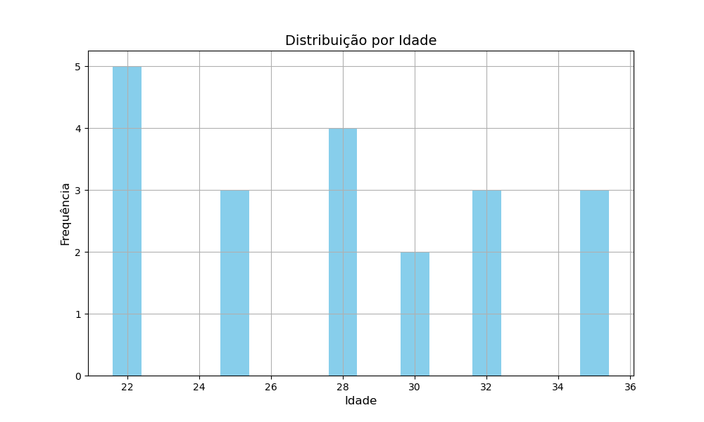
Figura 1 – Distribuição por Idade dos Participantes
Fonte: Elaborado pelos autores.

Quanto ao sexo, a distribuição foi equilibrada entre homens e mulheres, indicando que o Burnout afeta ambos os gêneros de forma semelhante, embora as causas e formas de enfrentamento possam variar.
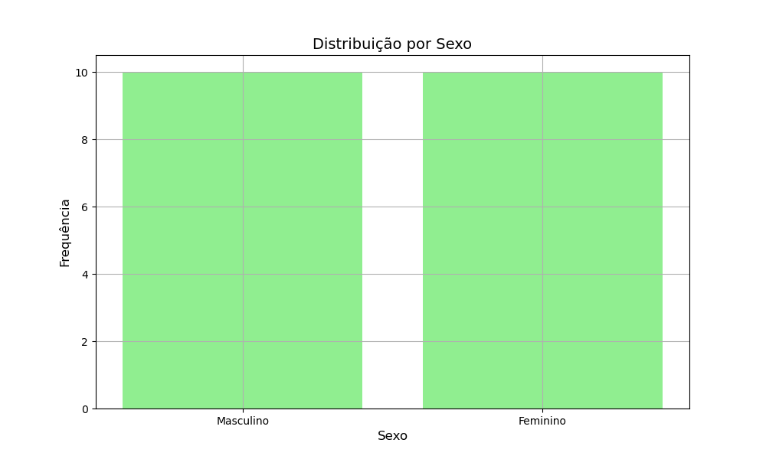
Figura 2 – Distribuição por Sexo dos Participantes
Fonte: Elaborado pelos autores.

Em relação à renda mínima, observou-se que a maioria dos participantes possui rendimentos entre R$ 2.000 e R$ 3.500, sugerindo que a baixa remuneração pode ser um fator agravante, especialmente quando associada à sobrecarga de trabalho e falta de reconhecimento.
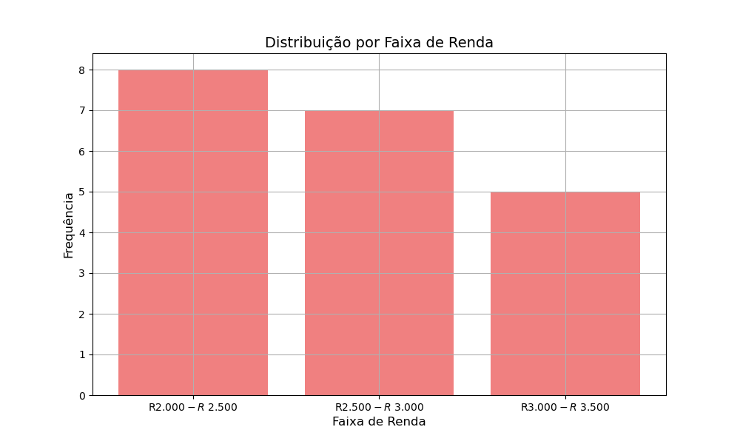
Figura 3 – Distribuição por Faixa de Renda dos Participantes
Fonte: Elaborado pelos autores.

As principais causas relatadas foram: sobrecarga de trabalho, falta de reconhecimento, pressão por resultados, ambiente tóxico e falta de autonomia. A sobrecarga de trabalho foi a mais citada, evidenciando a necessidade de revisão das jornadas e metas organizacionais.
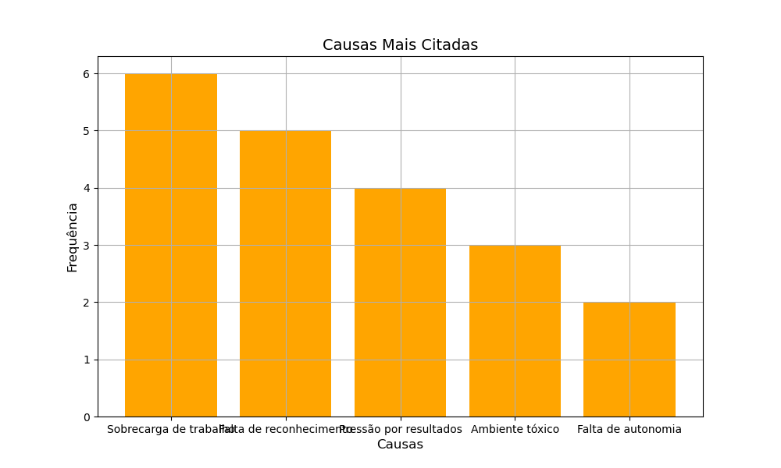
Figura 4 – Causas Mais Citadas
Fonte: Elaborado pelos autores.

As consequências mais mencionadas incluem ansiedade, depressão, insônia, fadiga, irritabilidade e isolamento. Esses sintomas refletem o impacto direto do Burnout na saúde mental e física dos trabalhadores, podendo comprometer sua produtividade e qualidade de vida.
.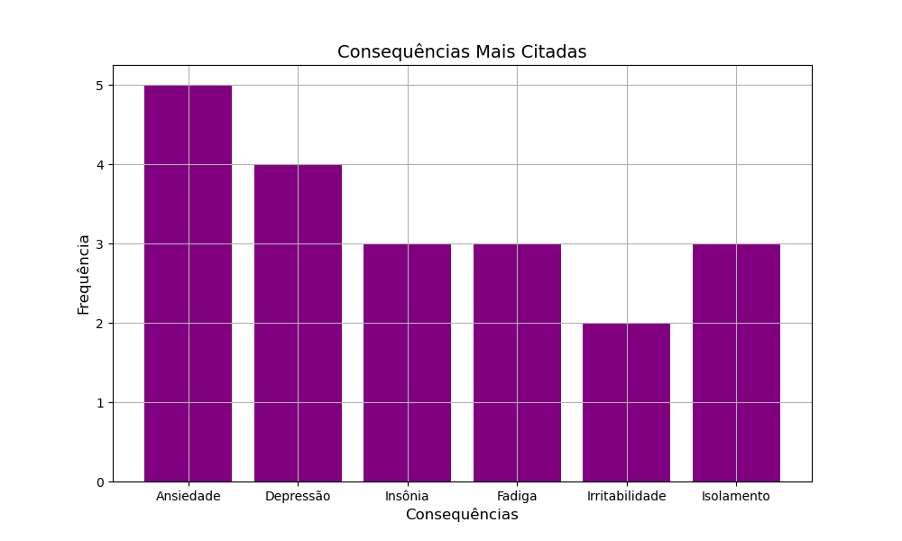
Figura 5 – Consequências Mais Citadas
Fonte: Elaborado pelos autores.

Por fim, as estratégias de prevenção mais destacadas foram: promoção de um ambiente saudável, reconhecimento profissional, suporte psicológico e incentivo à autonomia. Tais medidas são fundamentais para a construção de um ambiente organizacional mais equilibrado e humanizado.
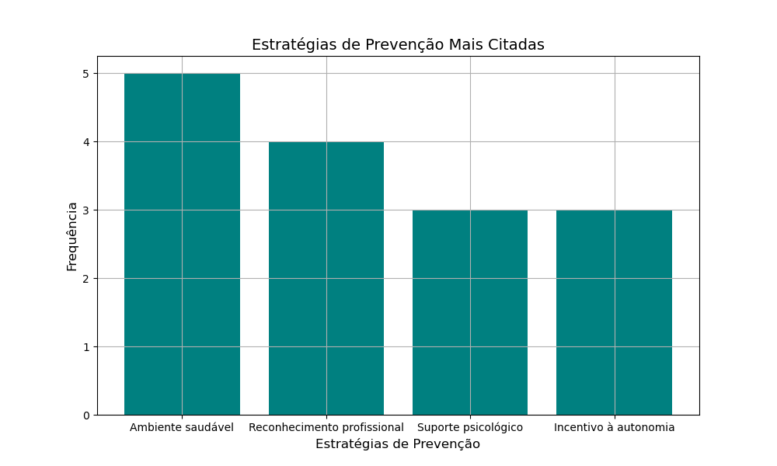
Figura 6 – Estratégias de Prevenção Mais Citadas
Fonte: Elaborado pelos autores.

CONCLUSÕES OU CONSIDERAÇÕES FINAIS

Este estudo teve como objetivo investigar as causas, consequências e estratégias de prevenção da Síndrome de Burnout no contexto do século XXI, com foco em profissionais de empresas privadas. A partir de uma abordagem qualitativa, por meio de pesquisa bibliográfica e análise de campo com 20 participantes, foi possível compreender como fatores como sobrecarga de trabalho, baixa remuneração e falta de reconhecimento contribuem significativamente para o desenvolvimento do Burnout. A análise dos dados revelou que esses fatores estão frequentemente associados a ambientes organizacionais com alta exigência de desempenho e baixa valorização do bem-estar dos colaboradores.
Os resultados apontaram que colaboradores mais jovens, especialmente na faixa etária entre 22 e 35 anos, estão mais propensos a apresentar sintomas da síndrome. Essa predominância pode ser explicada pelo perfil da amostra, composta majoritariamente por profissionais em início ou meio de carreira, que enfrentam maiores desafios relacionados à pressão por resultados, insegurança profissional e necessidade de afirmação no ambiente corporativo. Além disso, esse grupo etário pertence, em grande parte, à geração Z, que, conforme apontado por estudos recentes (Silva & Lima, 2023), demonstra maior sensibilidade a contextos de trabalho instáveis e à ausência de propósito nas atividades desempenhadas. Tais fatores tornam esses profissionais mais vulneráveis ao esgotamento emocional e à perda de engajamento.
As principais consequências identificadas foram ansiedade, depressão, insônia e fadiga, afetando diretamente a saúde mental e o desempenho profissional dos indivíduos. Em contrapartida, estratégias como a promoção de um ambiente saudável, suporte psicológico e valorização profissional foram destacadas como formas eficazes de prevenção.
A principal contribuição deste trabalho está em evidenciar a importância de ações preventivas no ambiente organizacional, reforçando a necessidade de políticas voltadas à saúde mental no trabalho. Além disso, os dados obtidos podem servir de base para gestores e profissionais de recursos humanos na formulação de práticas mais humanizadas e sustentáveis nas empresas em que atuam.
Entre as limitações do estudo, destaca-se o número reduzido de participantes e a natureza qualitativa da análise, que não permite generalizações estatísticas. Para pesquisas futuras, recomenda-se a ampliação da amostra, a inclusão de diferentes setores econômicos e a aplicação de métodos quantitativos que possibilitem uma análise mais abrangente e comparativa dos dados.

REFERÊNCIAS
BENEVIDES-PEREIRA, A. M. T. Burnout: quando o trabalho ameaça o bem-estar do trabalhador. São Paulo: Casa do Psicólogo, 2002.
BENEVIDES-PEREIRA, A. M. T. Intervenções organizacionais para prevenção do burnout. In: Qualidade de vida no trabalho: abordagens e tendências. São Paulo: Atlas, 2010.
BENEVIDES-PEREIRA, A. M. T., 2002 e 2010.
CASTRO, M. C. R.; ZANELLI, J. C. O sentido do trabalho e a síndrome de burnout em professores universitários. Psicologia: Teoria e Pesquisa, v. 26, n. 4, p. 679–687, 2010.
CASTRO, M. C. R.; ZANELLI, J. C., 2010.
CHRISTINA MASLACH. Burnout: A Multidimensional Perspective,1993.
GIL-MONTE, P. R. El síndrome de quemarse por el trabajo (burnout): una enfermedad laboral en la sociedad del bienestar. Madrid: Pirámide, 2005.
GIL-MONTE, P. R. El síndrome de quemarse por el trabajo: fases, factores de riesgo y estrategias de intervención. Madrid: Pirámide, 2008.
GIL-MONTE, P. R., 2005 e 2008
ISMA, 2024. INTERNATIONAL STRESS MANAGEMENT ASSOCIATION. Relatório sobre estresse ocupacional no Brasil. São Paulo.
MASLACH, C.; JACKSON, S. E. The measurement of experienced burnout. Journal of Occupational Behavior, v. 2, n. 2, p. 99–113, 1981.
MASLACH, C.; LEITER, M. P. Early predictors of job burnout and engagement. Journal of Applied Psychology, v. 93, n. 3, p. 498–512, 2008.
MASLACH, C.; LEITER, M. P. The truth about burnout: how organizations cause personal stress and what to do about it. San Francisco: Jossey-Bass, 1997.
MASLACH, C.; LEITER, M. P., 1997 e 2008
MICHAEL LEITER, 2016. Latent burnout profiles: A new approach to understanding the burnout experience.
ORGANIZAÇÃO MUNDIAL DA SAÚDE. Classificação Estatística Internacional de Doenças e Problemas Relacionados à Saúde – CID-11. Genebra: OMS, 2019.MASLACH, C.; JACKSON, S. E., 1981

